รายงานการปฏิบัติราชการประจำเดือน
รายงานการปฏิบัติราชการประจำ เดือน มกราคม 2567
ประจำปีงบประมาณ พ.ศ. 2567
สถานีตำรวจเมืองนครสวรรค์
เมื่อวันที่ 5 มกราคม 67 ได้มีการจับกุมตัวผู้ต้องหา “ซึ่งต้องหาว่ากระทำความผิดฐาน
ฉ้อโกง ฉ้อโกงประชาชน โดยทุจริต หรือโดยหลอกหลวง นำเข้าสู่ระบบคอมพิวเตอร์ ซึ่งข้อมูลคอมพิวเตอร์ที่บิดเบือน หรือปลอมไม่ว่าทั้งหมดหรือบางส่วน หรือข้อมูลคอมพิวเตอร์อันเป็นเท็จ โดยประการที่น่าจะเกิดความเสียหาย แก่ประชาชนฯ” จำนวน 1 ราย 1 คน
ภายใต้การอำนวยการของ พ.ต.อ.เสฎฐวุฒิ รอดจันทร์ ผกก.สภ.เมืองนครสวรรค์, พ.ต.ท.ธนาภัสสร์ รุ่งรัตน์ รองผกก.สส.ฯ ,พ.ต.ท.ไพศาล อินทร์คล้าย สว.สส.ฯ, พ.ต.ท.พรชัย ขุนพิลึกลือเดช สว.สส.ฯ
ชุดจับกุมนำโดย ร.ต.อ.วันดี เอกศิริ
รอง สว.สส.ฯ พร้อมด้วย ชุดสืบสวนชุด 1
ชุดจับกุม ชป.1 กก.5 บก.ป.
ร่วมกันจับกุม
น.ส.สุวรรณา โฉสูงเนิน อายุ 37 ปี บ้านเลขที่ 191 หมู่ 5 ต.เบญจขร อ.คลองหาด จ.สระแก้ว หมายเลขประจำตัวประชาชน 1-1014-00866-22-4
ตามหมายจับศาลจังหวัดนครสวรรค์ ที่ 3/2567 ลงวันที่ 4 ม.ค. 2567
ซึ่งต้องหาว่ากระทำความผิดฐาน
ฉ้อโกง ฉ้อโกงประชาชน โดยทุจริต หรือโดยหลอกหลวง นำเข้าสู่ระบบคอมพิวเตอร์ ซึ่งข้อมูลคอมพิวเตอร์ที่บิดเบือน หรือปลอมไม่ว่าทั้งหมดหรือบางส่วน หรือข้อมูลคอมพิวเตอร์อันเป็นเท็จ โดยประการที่น่าจะเกิดความเสียหาย แก่ประชาชนฯ
สถานที่จับกุม อาคารจอดรถ บริษัท ไทยโตชิบาอุตสาหกรรม ถนนติวานนท์ ต.ท่าทราย อ.เมืองนนทบุรี จว.นนทบุรีนำผู้ต้องหาส่ง พนักงานสอบสวน สภ.เมืองนครสวรรค์ ดำเนินการตามกฎหมายต่อไป
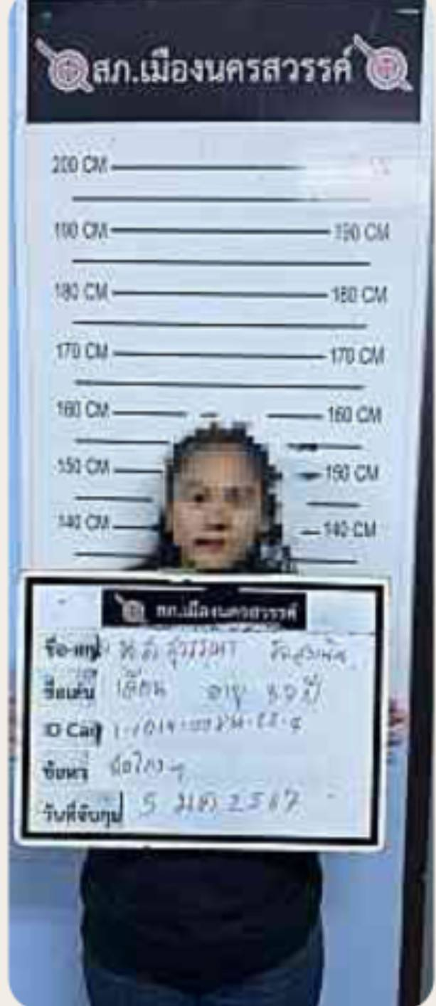

รายงานการปฏิบัติราชการประจำเดือน

เมื่อวันที่ 5 มกราคม 67 ได้มีการจับกุมตัวผู้ต้องหา “ตามหมายจับศาลจังหวัดนครสวรรค์ ที่ จ.383/2566 ลงวันที่ 6 ก.ย. 2566 ซึ่งต้องหาว่ากระทำความผิดฐาน กระทำชำเราเด็กอายุยังไม่เกินสิบห้าปีซึ่งมิใช่ภรรยาหรือสามีของตนโดยเด็กนั้นจะยินยอมหรือไม่ก็ตาม” จำนวน 1 ราย 1 คน
ภายใต้การอำนวยการของ พ.ต.อ.เสฎฐวุฒิ รอดจันทร์ ผกก.สภ.เมืองนครสวรรค์, พ.ต.ท.ธนาภัสสร์ รุ่งรัตน์ รองผกก.สส.ฯ ,พ.ต.ท.ไพศาล อินทร์คล้าย สว.สส.ฯ, พ.ต.ท.พรชัย ขุนพิลึกลือเดช สว.สส.ฯ
ชุดจับกุมนำโดย ร.ต.อ.วันดี เอกศิริ
รอง สว.สส.ฯ พร้อมด้วย ชุดสืบสวนชุด 1
ชุดสืบสวน สภ.ท่าตะโก
ร่วมกันจับกุม
นายอนุสิฐ มะโนนันธิ์ อายุ 48 ปี บ้านเลขที่ 157/3 หมู่ 6 ต.หนองปลิง อ.เมือง จ.นครสวรรค์ หมายเลขประจำตัวประชาชน 3-1012-00404-99-1
ตามหมายจับศาลจังหวัดนครสวรรค์ ที่ จ.383/2566 ลงวันที่ 6 ก.ย. 2566
ซึ่งต้องหาว่ากระทำความผิดฐาน กระทำชำเราเด็กอายุยังไม่เกินสิบห้าปีซึ่งมิใช่ภรรยาหรือสามีของตนโดยเด็กนั้นจะยินยอมหรือไม่ก็ตาม
สถานที่จับกุม สถานนีตำรวจภูธรท่าตะโก ม.7 ต.ท่าตะโก อ.ท่าตะโก จว.นครสวรรค์
นำผู้ต้องหาส่ง พนักงานสอบสวน สภ.เมืองนครสวรรค์ ดำเนินการตามกฎหมายต่อไป

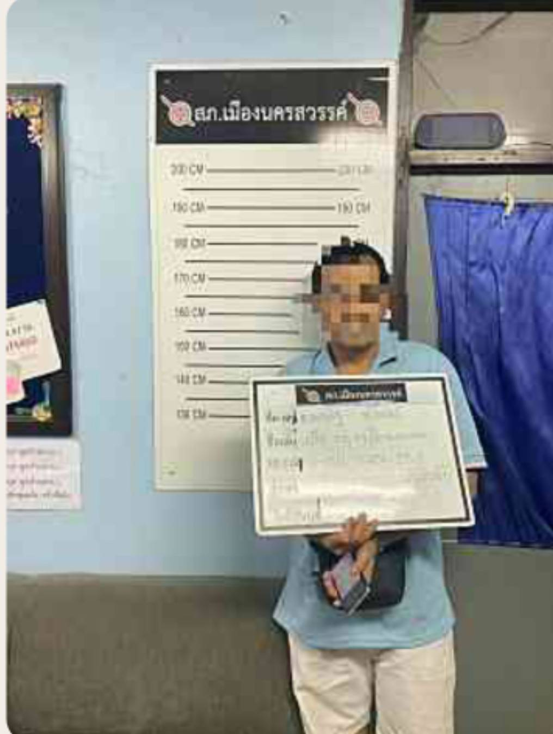

เมื่อวันที่ 16 มกราคม 67 ได้มีการจับกุมตัวผู้ต้องหา “ตามหมายจับศาลแขวงจังหวัดนครสวรรค์ ที่ จ19/2567 ลงวันที่ 16 ม.ค. 2567 ซึ่งต้องหาว่ากระทำความผิดฐาน ลักทรัพย์โดยใช้ยานพาหนะเพื่อสะดวกแกการกระทำความผิด เพื่อการพาทรัพย์นั้นไปหรือเพื่อให้พ้นจากการจับกุม” จำนวน 1 ราย 1 คน
รายงานการปฏิบัติราชการประจำเดือน
ภายใต้การอำนวยการของ พ.ต.อ.เสฎฐวุฒิ รอดจันทร์ ผกก.สภ.เมืองนครสวรรค์, พ.ต.ท.ธนาภัสสร์ รุ่งรัตน์ รองผกก.สส.ฯ ,พ.ต.ท.ไพศาล อินทร์คล้าย สว.สส.ฯ, พ.ต.ท.พรชัย ขุนพิลึกลือเดช สว.สส.ฯ
ชุดจับกุมนำโดย พ.ต.ท.พรชัย ขุนพิลึกลือเดช สว.สส.ฯ พร้อมด้วย ชุดสืบสวนชุด 3
ร่วมกันจับกุม
นายศราวุธ บุญช่วย อายุ 34 ปี บ้านเลขที่ 4/459 ม.15 ต.วัดไทรย์ อ.เมืองนครสวรรค์ จ.นครสวรรค์ หมายเลขประจำตัวประชาชน 1-6708-00096-98-6
ตามหมายจับศาลแขวงจังหวัดนครสวรรค์ ที่ จ19/2567 ลงวันที่ 16 ม.ค. 2567
ซึ่งต้องหาว่ากระทำความผิดฐาน ลักทรัพย์โดยใช้ยานพาหนะเพื่อสะดวกแกการกระทำความผิด เพื่อการพาทรัพย์นั้นไปหรือเพื่อให้พ้นจากการจับกุม
สถานที่จับกุม สภ.เมืองนครสวรรค์ ม.10 ต.นครสวรรค์ตก อ.เมืองนครสวรรค์ จ.นครสวรรค์ พนักงานสอบสวน สภ.เมืองนครสวรรค์ ดำเนินการตามกฎหมายต่อไป

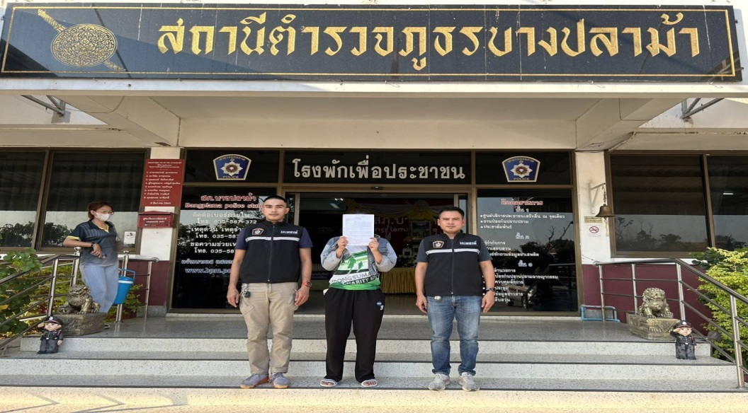
รายงานการปฏิบัติราชการประจำเดือน

เมื่อวันที่ 19 มกราคม 67 ได้มีการจับกุมตัวผู้ต้องหา “กระทำผิดฐาน มีเครื่องกระสุนไว้ในความครองครองโดยไม่ได้รับอนุญาต” จำนวน 1 ราย 1 คน
ภายใต้การอำนวยการของ พ.ต.อ.เสฎฐวุฒิ รอดจันทร์ ผกก.สภ.เมืองนครสวรรค์, พ.ต.ท.ธนาภัสสร์ รุ่งรัตน์ รองผกก.สส.ฯ ,พ.ต.ท.ไพศาล อินทร์คล้าย สว.สส.ฯ, พ.ต.ท.พรชัย ขุนพิลึกลือเดช สว.สส.ฯ
ชุดจับกุมนำโดย พ.ต.ท.พรชัย ขุนพิลึกลือเดช สว.สส.ฯ พร้อมด้วย ชุดสืบสวนชุด 3
ร่วมกันจับกุม
นายอัศนัย แซ่โง้ว อายุ 41 ปี ที่อยู่บ้านเลขที่ 79/1 ม.11 ต.หนองกรด อ.เมืองนครสวรรค์ จ.นครสวรรค์ หมายเลขประจำตัวประชาชน 3-6001-00935-76-1
กระทำผิดฐาน มีเครื่องกระสุนไว้ในความครองครองโดยไม่ได้รับอนุญาต
สถานที่จับ บริเวณ ริมถนนหน้าทางเข้าประตู2 ห้างเซ็นทรัลนครสวรรค์ ต.ปากน้ำโพ อ.เมืองนครสวรรค์จ.นครสวรรค์ นำส่งพนักงานสอบสวน สภ.เมืองนครสวรรค์ ดำเนินการตามกฎหมายต่อไป

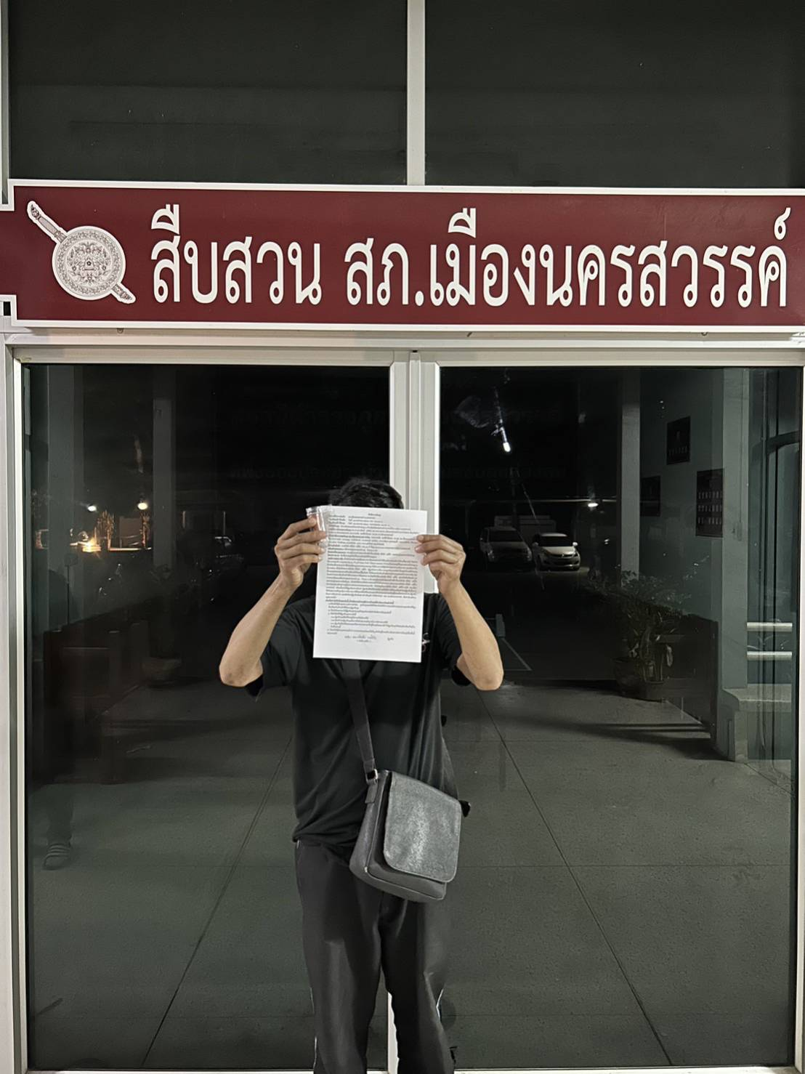

รายงานการปฏิบัติราชการประจำเดือน

เมื่อวันที่ 23 มกราคม 67 ได้มีการจับกุมตัวผู้ต้องหา “โดยกล่าวหาว่า เป็นคนต่างด้าวเข้ามาและอยู่ในราชอาณาจักรโดยไม่ได้รับอนุญาต ” จำนวน 1 ราย 1 คน
ภายใต้การอำนวยการของ พ.ต.อ.เสฎฐวุฒิ รอดจันทร์ ผกก.สภ.เมืองนครสวรรค์, พ.ต.ท.ธนาภัสสร์ รุ่งรัตน์ รองผกก.สส.ฯ ,พ.ต.ท.ไพศาล อินทร์คล้าย สว.สส.ฯ, พ.ต.ท.พรชัย ขุนพิลึกลือเดช สว.สส.ฯ
พร้อมชุดสืบสวนที่ 2 ร่วมกันจับกุม
นายเอ มิน ไม่ทราบนามสกุล อายุ 37 ปี สัญชาติ เมียนมา
โดยกล่าวหาว่า เป็นคนต่างด้าวเข้ามาและอยู่ในราชอาณาจักรโดยไม่ได้รับอนุญาต
ถนนสาธารณะ ด้านข้างตลาดศรีนคร ต.นครสวรรค์ตก อ.เมืองนครสวรรค์ จว.นครสวรรค์
นำผู้ต้องหาส่ง พนักงานสอบสวน สภ.เมืองนครสวรรค์ ดำเนินการตามกฎหมายต่อไป

